Юные актеры из коллектива «Буратино»
Среди детских объединений Центра детского и юношеского творчества есть театральный коллектив «Буратино», руковожу которым я, педагог дополнительного образования Бондарева Н.И. С самого начала создания коллектива, решено было работать со сказками, поэтому и название коллектива носит имя сказочного персонажа. Сказка понятна людям любого возраста, она учит добру, дружбе, взаимопомощи и состраданию, чего так не хватает современным детям. В репертуаре коллектива много спектаклей по сказкам, и эта работа продолжается.
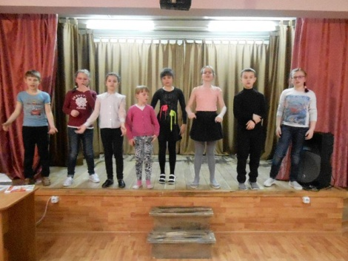
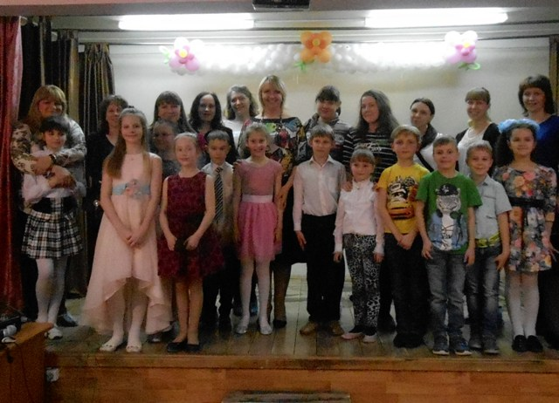
В мае прошлого года состоялся мой первый выпуск, а уже в начале 2016-2017 учебного года постигать «актерскую азбуку» в коллектив пришли новые юные театралы. Прошло всего три месяца с начала занятий: за это время мы познакомились с ребятами, хорошо узнали друг друга, и первой нашей творческой работой стала литературно-музыкальная композиция по произведению К.И.Чуковского «Федорино горе». А с января 2017 года мы приступили к работе над музыкальным спектаклем-сказкой «Волк и семеро козлят на новый лад». Идея созрела после очередного просмотра фильма «Мама» с участием Людмилы Гурченко в главной роли и мультипликационного фильма «Волк и семеро козлят». Мальчишки и девчонки с удовольствием поддержали мою затею и с энтузиазмом принялись репетировать. В спектакле звучит много музыки, поэтому дети учат песни и танцевальные движения. Параллельно со спектаклем, мы работаем над литературно-музыкальной композицией «День непослушания» по стихотворениям Г.Остера «Вредные советы», с которыми дети уже выступали на праздничном концерте, посвященном дню 8 Марта.
Задумки интересные, и мы надеемся, что все получится! Очень хочется порадовать своих зрителей хорошей актерской работой.
Руководитель театрального коллектива «Буратино» Бондарева Н.И.

